Logaritmer - bruges fx i forbindelse med måling af jordskælv
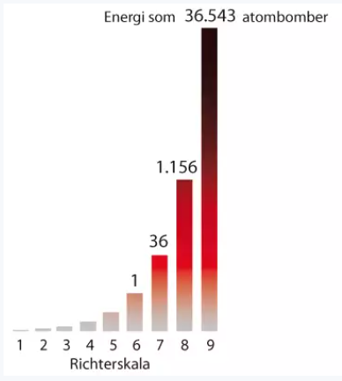
Et jordskælvs størrelse måles med en seismograf. Men når man sætter størrelserne ind i en skala for at sammenligne skælvene, så ændres tallene vha. såkaldte logaritmer.
Ser man på to jordskælv som er hhv. 6 og 7 på Richterskalaen, så er forskellen på Richterskalaen jo kun 1. Men udsvingene fra de to skælv vil på seismografen måles således, at amplituden på det største skælv er 10 gange så stort som amplituden på det mindste skælv.

Sammenhængen mellem at gange med 10 og 10-tals-logaritmen
I ved at
$$10·10·10={10}^{3}=1000$$
$10·10·10·10·10·10·10={10}^{7}=10.000.000$
og generelt at ${10}^{x}=\underset{x \text{gange}}{\underbrace{10·10·…·10}}$

Øvelse 1
Den matematiske funktion ”titals-logaritmen” gør det omvendte af at udregne en potens med 10 som grundtal. I Word-mat skrives bare $log( )$ i et matematik-felt på tastaturet:
Vi ved at: ${10}^{3}=1000$ a) udregn $\log\left(1000\right)=$
${10}^{6}=1000000$ b) udregn $\log\left(1000000\right)=$
${10}^{-2}=0,01$ c) udregn $log\left(0,01\right)=$
d) Hvilket system er der?
e) Bestem nu uden at beytte Word-mat:
$log(100)$= $\log\left(1000000000\right)=$ $\log\left(0,1\right)=$ $\log\left(10\right)=$

Logaritmisk skala
f) Udregn i Word-mat: $log(2)$, $\log\left(6\right)$, $log⁡(20)$ og $\log{(80)}$.
g) Stemmer det overens med tallinjerne nedenfor?
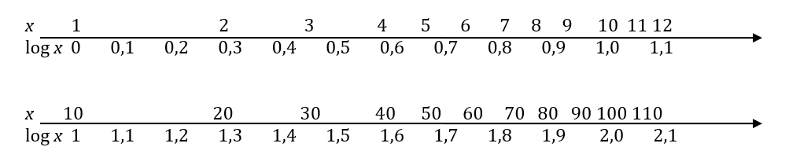
Mellemrummene mellem tallene på $x$-skalaen, er de samme mellemrum, der benyttes på en logaritmisk skala, som ses nedenfor:
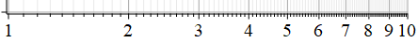
I et koordinatsystem bruger man ind imellem den logaritmiske skala på akserne, se nedenfor:
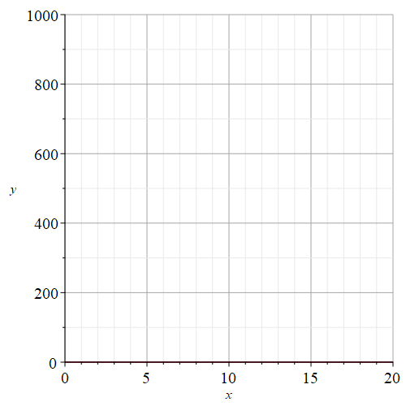 | 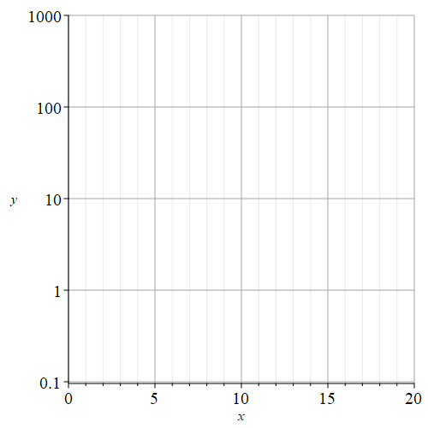
ALM koordinatsystem:  På $y$-aksen er der benyttet en helt almindelige skala fra 0 til 1000. Der er lige så langt fra 200 til 400 som fra 800 til 1000. | Logaritmisk koordinatsystem:  På $y$-aksen er der benyttet en logaritmisk skala fra 0,1 til 1000. Her er der lige så langt fra 1 til 10 som fra 100 til 1000.

Grunden til, at afstandene mellem værdierne på en logaritmisk skala er anderledes end på den almindelige skala, skyldes følgende:
$$\log\left(10\right)-\log\left(1\right)=1-0=1$$
$$\log\left(1000\right)-\log\left(100\right)=3-2=1$$
Dvs. der bliver ”lige så langt” mellem 1 og 10 som mellem 100 og 1000 på en logaritmisk skala.

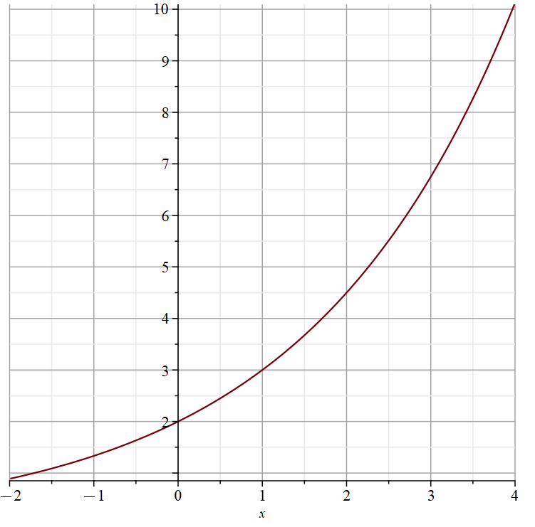 | 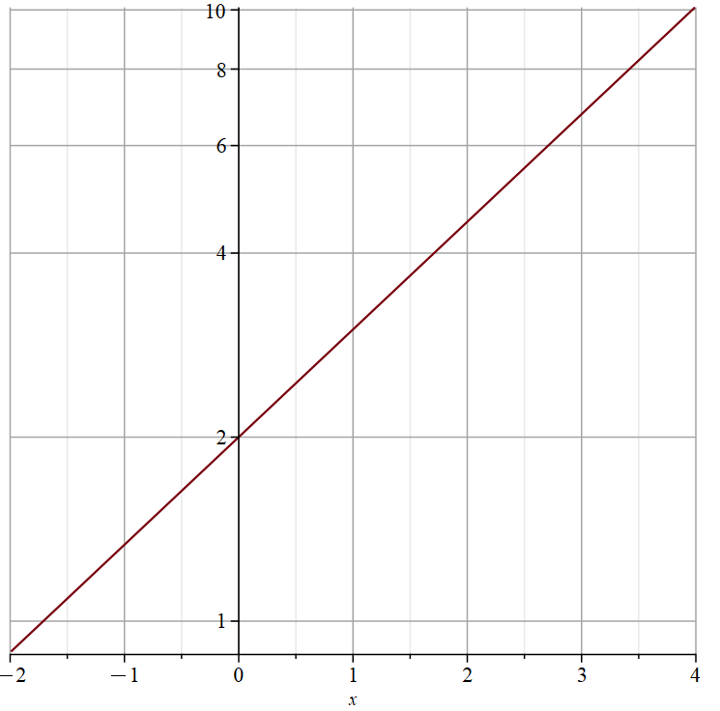
Grafen for den samme eksponentielle udvikling $y=2·{1,5}^{x}$ er tegnet i et almindeligt koordinatsystem og et koordinatsystem, hvor $y$-aksen er logaritmisk. Hvad sker der med grafen?

Noget andet smart ved logaritmer er følgende regel:
$$\log\left(a^{x}\right)=x·log⁡(a)$$

Det kan vi benytte til at isolere $x$ i ligninger, hvor $x$ står i eksponenten:
$$15=3^{x} ⟺$$
$$\log\left(15\right)=\log\left(3^{x}\right) ⟺$$
$$\log\left(15\right)=x·\log\left(3\right) ⟺$$
$$\frac{\log\left(15\right)}{\log\left(3\right)}=x$$
$$x=2,46497$$
Øvelse 2
Hvad bør potensen $3^{2,46497}$ give (se eksemplet ovenfor)? Prøv at udregne $3^{2,46497}$ i Word-mat.

Øvelse 3
Løs ligningerne ”i hånden” ved at benytte logaritmeregnereglen $\log\left(a^{x}\right)=x·log⁡(a)$. Aflever et eksakt resultat, altså uden Wordmat.
a) $10000={10}^{x}$
b) $35=4^{x}$
c) $20={1,4}^{x}$
d) $20=4·{1,05}^{x}$
Andre logaritmeregneregler:
$$\log\left(a·b\right)=\log\left(a\right)+log⁡(b)$$

$$\log\left(\frac{a}{b}\right)=\log\left(a\right)-\log{(b)}$$

Øvelse 4
Reducer ved at bruge de tre logaritmeregneregler, altså uden Wordmat:
- $\log\left(5\right)+log⁡(20)$

- $\log\left(2000\right)-log⁡(2)$

- $\log\left({10}^{6}\right)$

- $\log\left({10}^{x}\right)$

- ${10}^{\log\left(10000\right)}$

- ${10}^{log⁡(x)}$ . Benyt Øvelse 4e) til at argumentere

Lidt flere fakta om logaritmer:

Man kan ikke tage logaritmen til et negativt tal og 0

$log\left(1\right)=0$ Altid!

Øvelse 5
Benyt følgende regel fra øvelse 4f: ${10}^{log⁡(x)}=x$ til at isolere $x$ i ligningerne.
- $\log\left(x\right)=2$

- $4·\log\left(x\right)=16$

Øvelse 6
En funktion er givet ved $f\left(x\right)=log(x)$ og en anden funktion er givet ved $g\left(x\right)={10}^{x}$.
- Udregn $y$-værdier til hver af de to funktioner:
$$x$$ | $$0,01$$ | $$0,1$$ | $$0,2$$ | $$0,5$$ | $$1$$ | $$2$$ | $$3$$ | $$4$$ | $$5$$
$$y=log(x)$$

$$x$$ | $$-3$$ | $$-2$$ | $$-1$$ | $$0$$ | $$0,1$$ | $$0,2$$ | $$0,3$$ | $$0,5$$ | $$0,7$$
$$y=10^{x}$$

- Tegn graferne for $f$ og $g$ i samme koordinatsystem på næste side.

- Beskriv de to grafers udseende. Sammenlign de to grafer.

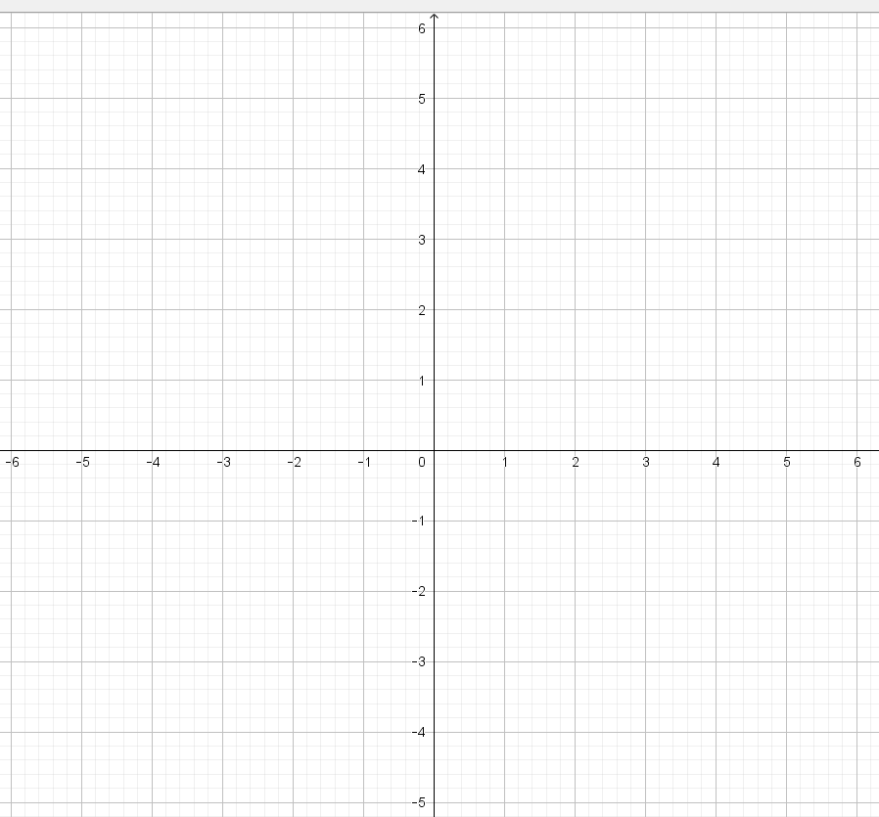
Den naturlige logaritme $\ln\left(x\right)$

Den naturlige logaritme: $y= ln(x)$ er den omvendte funktion til den naturlige eksponentialfunktion $y=e^{x}$,

hvor tallet $e$er et irrationalt tal. De første 6 betydende cifre i $e$ er $2,71828$.

  - Tallet $e$ kaldes Eulers tal, da det var den schweiziske matematiker Leonhard Euler, som regnede sig frem til dette tal ud fra nogle helt specifikke betingelser.

  - Vi får ved udregning, at $e^{3}=20,086.$Omvendt får man, at $\ln\left(20,086\right)=3$

  - I Word-mat skrives $e$ fra tastaturet i et matematik-felt.

  - Lige som med 10-talslogaritmen er $\ln\left(1\right)=0$ og man må heller ikke tage den naturlige logaritme til et negativt tal eller 0.

Øvelse 7
Beregn værdierne i Word-mat:
- ${\text{e}}^{2}$ ${\text{e}}^{10}$ ${\text{e}}^{-2}$

- $ln(5)$ $ln(0,2)$ $ln(100)$

- $ln(\text{e})$ $ln({\text{e}}^{10})$ ${\text{e}}^{ln\left(5\right)}$

Øvelse 8 (uden hjælpemidler, altså uden Wordmat - giv eksakte resultater - benyt at $ln\left(e^{x}\right)=x$)
Løs ligningerne
- $e^{x}=10$
- $4·e^{x}=16$
- $3·e^{x}-6=9$

Øvelse 9
En funktion er givet ved $f\left(x\right)=ln(x)$ og en anden funktion er givet ved $g\left(x\right)={\text{e}}^{x}$.
- Tegn graferne for $f$ og $g$ i samme koordinatsystem i GeoGebra. I GeoGebra skriver man $ln(x)$ og $e$ fra tastaturet. Benyt ^ for at sætte i $x$’te.
Vælg . Højreklik på en af akserne, vælg ”xAkse:yAkse” og ”vælg 1:1”, så enheden bliver den samme på de to akser.

- Beskriv de to grafers udseende. Sammenlign de to grafer. (Tegn linjen $y=x$ og sammenlign vha. af denne linje)

Opgave 10
En model for væksten i BNP i et bestemt samfund følger en funktion af typen
$$B\left(t\right)=4·\ln\left(t+2\right)+110, t≥0$$
hvor $B$ angiver BNP i mia. kr. og $t$ er antal år efter 2013.
- Tegn en graf for $B(t)$ i GeoGebra i et passende koordinatsystem.
- Hvad er BNP i begyndelsen af 2013?
- Hvornår vil BNP komme op på 120 mia. kr?

Opgave 11
Antallet af bakterier $f(t)$ i en bakteriekultur med god adgang til næring vokser eksponentielt med tiden, $t$. Modellen som antallet vokser efter er givet ved:
$$f\left(t\right)=3240·e^{0,09·t}$$
hvor $t$ er målt i timer efter forsøgets start.
- Tegn grafen for $f(t)$ i et passende koordinatsystem.
- Hvad er fremskrivningsfaktoren i denne eksponentielle udvikling?
- Hvad er vækstraten? Hvor mange procent vokser antallet af bakterier med pr. time?
- Beregn hvor mange baktier, der er efter i kulturen efter 5 timer.
- Hvor lang tid går der før antallet af bakterier er fordoblet?
Sammenhængen mellem de ”almindelige” eksponentialfunktioner på formen $f\left(x\right)=b·a^{x}$ og den naturlige eksponentialfunktion med konstanterne $f\left(x\right)=b·e^{kx}$, er at fremskrivningsfaktoren $a$ kan bestemmes ved $a=e^{k}$. Husk dette!!
- Hvordan kan man skrive formlen for fordoblingskonstanten, når eksponentialfunktionen er på formen $f\left(x\right)=b·e^{kx}$ ?
Fordoblingskonstanten kan beregnes med to formler:
$$T_{2 }= \frac{\log\left(2\right)}{\log\left(a\right)} = \frac{\ln\left(2\right)}{\ln\left(a\right)}$$
Her er det en fordel at benytte den sidste.

Opgave 12
Sammenhængen mellem maksimal relativ væksthastighed $V$(målt i $\text{døg}{\text{n}}^{-1}$) og kropsmasse $M$ (målt i gram) for flercellede vekselvarme dyr er givet ved
$$\log\left(V\right)=-1,64-0,27·log⁡(M)$$
- Bestem $V$, når $M=3000$.
- Bestem $V$ som funktion af $M$. (Dvs. isoler $V$ i formlen ovenfor)

